

Facultad de Ciencias de la Ingeniería

Escuela de Ingeniería Civil en Informática

Modelado de Análisis

Proyecto



New City Bar Valdivia

|  |  |
| --- | --- |
| Asignatura | Taller de Ingeniería de Software |
| Código Asignatura | INFO264 |
| Profesor Titular | Raimundo Vega |
| Alumnos | Javier Castro |
|  | Nicolás Jimenez |
|  | Roberto Ulloa |
| Fecha | 30 de Septiembre 2015 |

Contenido

1. Introducción 3

1.1 Propósito 3

1.2 Definiciones, acrónimos y abreviaturas 3

1.2.1 Definiciones 3

1.2.2 Abreviaturas 3

1.3 Visión general del documento 3

2. Modelo Conceptual 4

3. MCU000: Agregar productos 5

3.1 Modelo de Caso de Uso: MCU000/ Agregar productos 5

3.1.2 CU001: Diagrama de Secuencias 6

3.2 Caso de Uso: CU002/ Eliminar productos 6

3.2.1 CU002 Extendido: Curso Normal de los Eventos. 7

3.2.1 CU002 Extendido: Curso Alternativo de los eventos. 7

3.2.2 CU002: Diagrama de Secuencias 8

3.3.1 CU002 Extendido: Curso Normal de los Eventos. 9

3.3.2 CU003 Extendido: Curso Alternativo de los eventos. 9

3.3.3 CU003: Diagrama de Secuencias 10

3.4 CU001: Contratos 10

GARZON: 11

# Introducción

Este documento es una planificación para el Sistema de difusión y gestión de inventario para el Bar New City Bar, el cual es un pub con patente de discoteque ubicado en calle Esmeralda #680 en la ciudad de Valdivia. Todo su contenido ha sido elaborado en colaboración con el equipo de trabajo.

## Propósito

## El objeto del modelado de análisis, es investigar sobre el problema, sobre los conceptos relacionados con el subconjunto de casos de uso que se esté tratando. Se intenta llegar a una buena comprensión del problema por parte del equipo de desarrollo, sin entrar en cómo va a ser la solución en cuanto a detalles de implementación.

## Definiciones, acrónimos y abreviaturas

### Definiciones

|  |  |
| --- | --- |
| Jefa(e) de Personal | Se encarga de la contratación y organización del personal dentro del local. Asigna tareas y establece una línea de comportamiento para la óptima atención de los clientes. |
| Cajeras | Se encargan de la venta de productos y recaudación de dinero |
| Bartenders | Se preocupan de la preparación de los productos en venta, principalmente bebidas alcohólicas. |
| Garzones/as | Se encargan de la atención al cliente, toma de pedidos, entrega de productos y posterior cobro del consumo. También se encargan del orden y el aseo del inmueble. |

### Abreviaturas

|  |  |
| --- | --- |
| RF | Requisitos funcionales |
| SGVI | Sistema Gestión de Ventas e Inventario |
| CU | Caso de Uso |
| SDGV | Sistema de Difusión y Gestión de ventas. |
| SMIAV Bares | Software de Manejo de Inventario, Atención y Ventas |

## Visión general del documento

Este documento consta de ocho secciones. Esta sección es la Introducción y proporciona una visión general del modelado de análisis. Las siguientes secciones consta de todos los artefactos utilizados en esta etapa.

# Modelo Conceptual

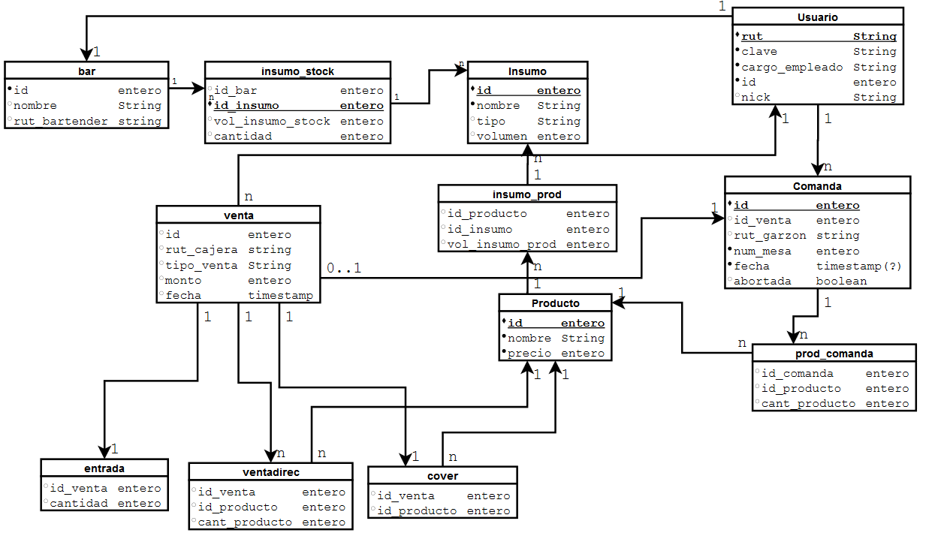

# MCU000: Agregar productos

## Modelo de Caso de Uso: MCU000/ Agregar productos

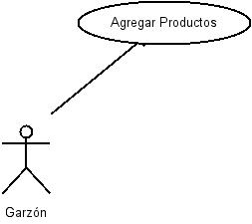

* + 1. MCU000: Identificación de Casos de Uso

|  |  |
| --- | --- |
| **Caso de Uso** | Agregar productos |
| **Actores** | Garzón |
| **Propósito** | Permitir al garzón agregar productos en la comanda |
| **Resumen** | Este caso de uso permite al garzon agregar productos a la comanda en la sesión |
| **Tipo** | Primario |
| **Pre-condición** | El garzón debe estar registrado en la base de datos del sistema |

* + - 1. CU000 Extendido: Curso Normal de los Eventos.

|  |  |
| --- | --- |
| **Acción del Actor** | **Respuesta del Sistema** |
| 1.El garzón busca un producto en el catalogo de productos.  3.Usuario selecciona el producto a ingresar en la comanda. | 2. Sistema despliega información de productos disponibles.  4. Sistema agrega el producto seleccionado a la comanda. |

* + - 1. CU000 Extendido: Curso Alternativo de los eventos.

|  |  |
| --- | --- |
| **Acción del Actor** | **Respuesta del Sistema** |
| 3. El garzón selecciona sobre una seccion que no corresponde a la aplicación. | 5. El sistema despliega un mensaje de error, solicitando verificar losproductos nuevamente. |

### CU001: Diagrama de Secuencias

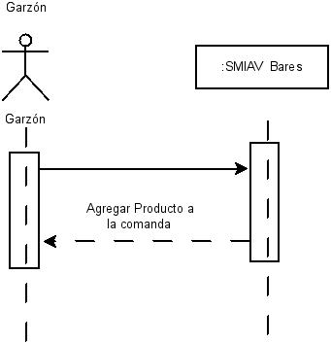

## Caso de Uso: CU002/ Eliminar productos

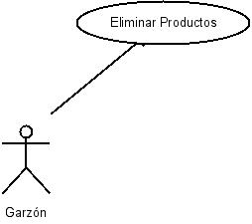

|  |  |
| --- | --- |
| **Caso de Uso** | Eliminar productos |
| **Actores** | Garzón |
| **Propósito** | Permitir al garzón eliminar producto de la comanda |
| **Resumen** | Este caso de uso permite al garzon eliminar productos agregados a la comanda en la sesión |
| **Tipo** | Primario |
| **Pre-condición** | El garzón debe estar registrado en la base de datos del sistema |

### CU002 Extendido: Curso Normal de los Eventos.

|  |  |
| --- | --- |
| **Acción del Actor** | **Respuesta del Sistema** |
| 1.El garzón busca un producto en la comanda.  3.Garzón selecciona el producto a eliminar en la comanda. | 2. Sistema despliega información de productos agregados anteoriormente en la comanda.  4. Sistema elimina el producto seleccionado de la comanda. |

### 3.2.1 CU002 Extendido: Curso Alternativo de los eventos.

|  |  |
| --- | --- |
| **Acción del Actor** | **Respuesta del Sistema** |
| 3. El garzón selecciona sobre una sección que no corresponde a la aplicación. | 5. El sistema despliega un mensaje de error, avisando que no se eliminó el product de la comanda. |

### CU002: Diagrama de Secuencias

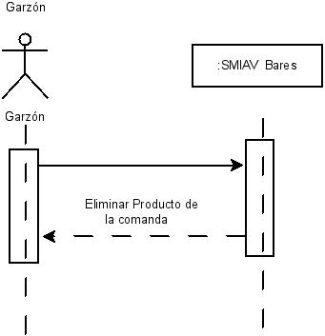

* 1. Caso de Uso: CU002/ **Aceptar comanda/venta directa**

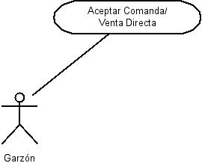

|  |  |
| --- | --- |
| **Caso de Uso** | Aceptar comanda/venta directa |
| **Actores** | Garzón |
| **Propósito** | Permitir al garzón efectuar una venta Directa. |
| **Resumen** | Este caso de uso permite al garzón confirmar la comanda y enviarla internamente al bartender |
| **Tipo** | Primario |
| **Pre-condición** | El garzón debe estar registrado en la base de datos del sistema |

### CU002 Extendido: Curso Normal de los Eventos.

|  |  |
| --- | --- |
| **Acción del Actor** | **Respuesta del Sistema** |
| 1.El garzón busca un producto en la comanda.  3.Garzón selecciona los productos que serán vendidos de manera directa. | 2. Sistema despliega información de productos agregados anteoriormente en la comanda.  4. Sistema envia la comanda enviada por el Garzón. |

### CU003 Extendido: Curso Alternativo de los eventos.

|  |  |
| --- | --- |
| **Acción del Actor** | **Respuesta del Sistema** |
| 3. El garzón selecciona sobre una sección que no corresponde a la aplicación. | 5. El sistema despliega un mensaje de error, avisando que no se eliminó el product de la comanda. |

### CU003: Diagrama de Secuencias

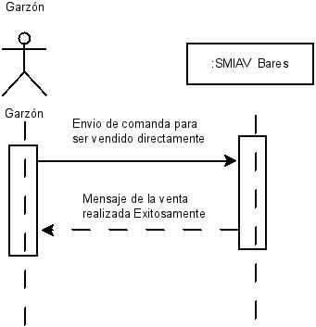

### CU001: Contratos

* + - 1. *CO0011: Ingresar Datos*

|  |  |
| --- | --- |
| **Nombre** | ingresar_Datos(correo : String ,clave : String) |
| **Responsabilidades** | Validar datos ingresados, comenzar sesión en el sistema para realizar una operación, desplegar las opciones disponibles. |
| **Tipo** | Sistema |
| **Pre-condición** | Usuario debe estar registrado en la base de datos del sistema |
| **Pos-condición** | Se creo la clase SGVI se asocia a Usuario. |

## GARZON:

#### Agregar productos

|  |  |
| --- | --- |
| **Caso de Uso** | Agregar productos |
| **Actores** | Garzón |
| **Resumen** | Este caso de uso permite al garzon agregar productos a la comanda/venta directa, pedidos por los clientes |
| **Tipo** | Secundario |

#### Eliminar productos

|  |  |
| --- | --- |
| **Caso de Uso** | Eliminar productos |
| **Actores** | Garzón |
| **Resumen** | Este caso de uso permite al garzon eliminar productos agregados a la comanda en la sesión actual |
| **Tipo** | Secundario |

#### Aceptar comanda/venta directa

|  |  |
| --- | --- |
| **Caso de Uso** | Aceptar comanda/venta directa |
| **Actores** | Garzón |
| **Resumen** | Este caso de uso permite al garzón confirmar la comanda y enviarla internamente al bartender para su posterior prepacacion. |
| **Tipo** | Secundario |